2017上半年教师资格证面试真题及解析：初中语文（第二批）
初中语文教师资格证面试真题——《湖心亭看雪》
一、考题
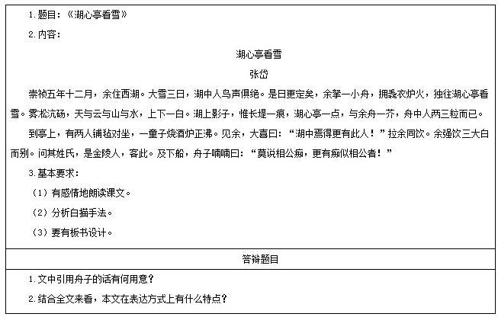
​
二、考题解析
初中语文《湖心亭看雪》主要教学过程及板书设计
教学过程
(一)导入新课
(出示四幅西湖风光图片)你知道这些图片展示的是什么地方的风光吗?
有人说，西湖观景，晴景不如雨景，雨景不如雾景，雾景不如月景，月景不如雪景。在前人的笔下，西湖的阴晴风雨已经被描绘得变幻多端，摇曳生姿了。西湖的雪景有着怎样一番动人的韵味呢?今天，我们就跟随着张岱去湖心亭看雪，去领略西湖的雪景。
(二)初读课文，整体感知
1.自由朗读课文，读准字音。请一个学生读课文，要读准字音，还要注意节奏。
2.张岱是个什么样的人，根据课文大意来评价。(张岱，半夜到湖心亭看雪，是个“痴人”。)
3.从哪些地方能看出作者是个“痴人”?(讨论并明确：“痴行，痴景，痴情”。)
4.“痴”的背后隐藏着作者什么样的内心世界?(痴迷于天人合一的山水之乐，醉情于世俗之外的闲情雅致。)
(三)深入研读，合作探究
1.说说本文描写西湖雪景的句子有什么特色?(简练自然，不事雕琢。)
2.体会本文所用的白描手法。
(文中的白描，能够抓住景物的突出特征，颇有韵味。“一痕”“一点”“一芥”“两三粒”，高度抽象、概括，宛如中国画中的写意山水，寥寥数笔，传达出景物的形与神。)
白描手法用于写人的范例:
A.《秋思》马致远：“枯藤老树昏鸦，小桥流水人家，古道西风瘦马，夕阳西下，断肠人在天涯。”
B.鲁迅《故乡》中的杨二嫂：“一个凸颧骨，薄嘴唇，五十岁上下的女人站在我面前，两手搭在髀间，没有系裙。张着两脚，正像一个画图仪器里细脚伶仃的圆规。”
(四)比较阅读，体会感情
江雪
柳宗元
千山鸟飞绝，万径人踪灭。
孤舟蓑笠翁，独钓寒江雪。
1.赏析二文写作手法上的不同?
(在描写手法上，《湖心亭看雪》主要使用白描，西湖的奇景和游湖人的雅趣相互映照。《江雪》主要使用烘托手法，景为人设。)
2.二文表达感情上的不同?
(在表达的情感上，《湖心亭看雪》表达了作者清高自赏的感情和淡淡的愁绪，《江雪》表达了作者怀才不遇的孤独感。)
(五)小结作业
1.通过本文的学习，你都掌握了什么知识?
2.作业：
(1)收集有关“西湖”“冬雪”的诗歌。
(2)利用白描手法写一个人或物片段。
(3)背诵和默写课文。
板书设计
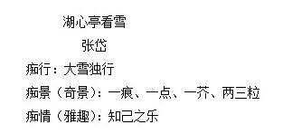
答辩题目解析
1.文中引用舟子的话有何用意?
【参考答案】
衬托作者深夜偶遇知音的惊喜心情，表明作者不虚此行，深夜赏雪，收获颇大，印象极深。借舟子之口，点出一个“痴”字;又以相公之“痴”与“痴似相公者”相比较、相浸染，把一个“痴”字写透。所谓“痴似相公”，并非减损相公之“痴”，而是以同调来映衬相公之“痴”。“喃喃”二字，形容舟子自言自语、大惑不解之状，如闻其声，如见其人。这也正是作者的得意处和感慨处。文情荡漾，余味无穷。作者引用舟子的话包含了对“痴”字的赞赏，作者的确痴迷于天人合一的山水之乐，痴迷于世俗之外的雅情雅致，同时这种天涯遇知音的愉悦化解了作者心中的淡淡愁绪。画龙点睛，深化意境。也是一种巧妙的侧面烘托。
2.结合全文来看，本文在表达方式上有什么特点?
【参考答案】
以记叙开头，以议论结尾，借景抒情，情景交融，静中有动，寂中有声。文笔简练，白描手法，全文不足二百字，却融叙事、写景、抒情于一体，尤其令人惊叹的是作者对数量词的锤炼功夫，“一痕”“一点”“一芥”“两三粒”一组合，竟将天长水远的阔大境界，甚至万籁无声的寂静气氛，全都传达出来，令人拍案叫绝。作者善用对比手法，大与小、冷与热、孤独与知己，对比鲜明，有力地抒发了人生渺茫的深沉感慨和挥之不去的故国之思。

